Fecha: 03 de Julio de 2012
Boletín de prensa Nº 517
Las JAC y las JAL a impulsar el desarrollo de pasto

Tras la posesión de los nuevos integrantes de juntas de acción comunal el Alcalde de Pasto Harold Guerrero López, dijo que su propuesta de cambio cultural es irreversible y pidió de la comunidad su máxima colaboración pues considero que Pasto debe ser una ciudad atractiva para propios y extraños, y en este propósito las JAC y las JAL, tienen una gran responsabilidad.
"No debe existir ninguna división entre las JAL y las JAC, se acabó el individualismo entre estos dos entes amparados en la constitución colombiana", dijo el jefe de la administración municipal. El mandatario local aseguro que es necesario unir esfuerzos para trabajar por los proyectos ambientales, de educación, convivencia, salud y una mejor calidad de vida e insto a todos los presidentes de juntas de acción comunal a fortalecer estos procesos con un cambio de mente, siendo más positivos.
"Mi trabajo es por toda la ciudad y no por determinados barrios", preciso Gurrero López, quien manifestó que de ahora en adelante sus visitas a comunas y sectores de Pasto serán más frecuentes y pidió de la comunidad todo el apoyo en la formulación de propuestas viables que permitan recuperar la credibilidad entre unos y otros.
Administración comprometida con el día mundial de la población

El próximo 11 de julio más de 170 países del mundo celebrarán el Día Mundial de Población, liderado desde hace 25 años por el Fondo de Población de las Naciones Unidas (UNFPA), que estará dedicado a impulsar el cumplimiento del Objetivo de Desarrollo del Milenio (ODM) que busca reducir la mortalidad materna y avanzar en el acceso universal a la salud reproductiva, especialmente en adolescentes y jóvenes.
Este año, la celebración tendrá lugar en la ciudad de Pasto, en alianza con la Gobernación de Nariño, su Instituto Departamental de Salud, y la Alcaldía de Pasto, entidades que revisarán qué tanto se ha avanzado en la garantía de la salud sexual y reproductiva de adolescentes y jóvenes en el departamento, y se comprometieron a fortalecer los compromisos de las instituciones y la sociedad civil en esta temática.
El Alcalde de Pasto, Harold Guerrero, anunció el apoyo del certamen, que contribuye a sensibilizar a la población sobre la importancia de fomentar la vida, el acceso a la salud como un derecho y representa un cambio cultural por la inclusión y el respeto por los derechos fundamentales. La cita tendrá lugar el 11 de julio de 2012, en el Hotel Cuellar’s, de 8 a.m. a 2 p.m.
Alcalde asumió ‘compadrazgo’ en fiestas de las guaguas de pan
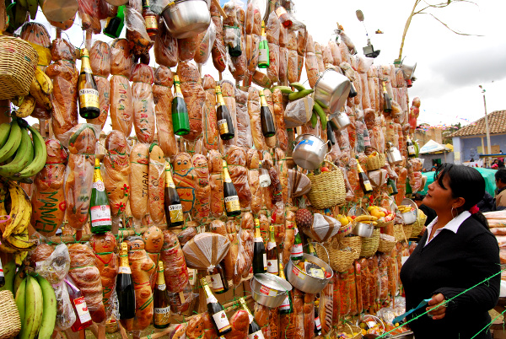
Con la presencia del alcalde del Municipio de Pasto, Harold Guerrero López, en el corregimiento de Jongovito se conmemoró las tradicionales fiestas de las guaguas de pan, una festividad de carácter agrario que se convierte en un homenaje a la madre tierra y que se despliega cada año en las poblaciones de origen Quillacinga.
En estas fiestas se rinde homenaje a San Pedro, San Pablo y a la tradición de las guaguas de pan. La Alcaldía de Pasto, participó a través de la Secretaria de Cultura y la Secretaria de Desarrollo Económico y Competitividad. Según el secretario de cultura Álvaro Gómez Jurado, el aporte para este festival compartido entre Obonuco y Jongovito es por el orden de veintitrés millones de pesos.
La Administración municipal, hizo parte de uno de los rituales más importantes de las festividades como el compadrazgo, en donde las guaguas de pan son bautizadas en una ceremonia simulada al ritual de compadrazgo de la iglesia católica, el Alcalde de Pasto Harold Guerrero López destacó el compromiso en temas de de infraestructura y de salud, para estos corregimientos.
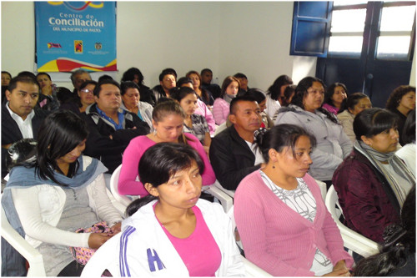
Centros de ventas populares, le apuntan al cambio cultural
Como parte del desarrollo de cambio cultural propuesto desde la administración municipal, los adjudicatarios de los centros de ventas populares de la ciudad de Pasto, recibieron formación académica y de relaciones humanas con el objetivo de constituirse en verdaderos centros comerciales en la capital de Nariño, polo de desarrollo.
Este viernes 6 de julio de 2012, a partir de las 2 de la tarde en las instalaciones del Hotel Morasurco, la Dirección de Espacio Público, programó la ceremonia de graduación de los copropietarios de los locales de quienes recibieron la capacitación en los cursos intensivos de, Servicio al Cliente, Mercadeo Básico, y Contabilidad.
Con estas actividades se pretende que los copropietarios apliquen sus conocimientos con nuevas estrategias de ventas para mejorar sus ingresos y con proyección futurista en sus actividades comerciales. La ceremonia contará con la presencia de La Secretaria de Gobierno Ana Chávez, alcaldesa encargada del municipio, y la primera dama, Sra. Patricia Mazuera de Guerrero, quienes impulsaron el proceso que ha sido de mucha importancia y de gran aceptación de los comerciantes que se vincularon en esta capacitación.
Pastusos mostrarán su creatividad en concurso del afiche del carnaval
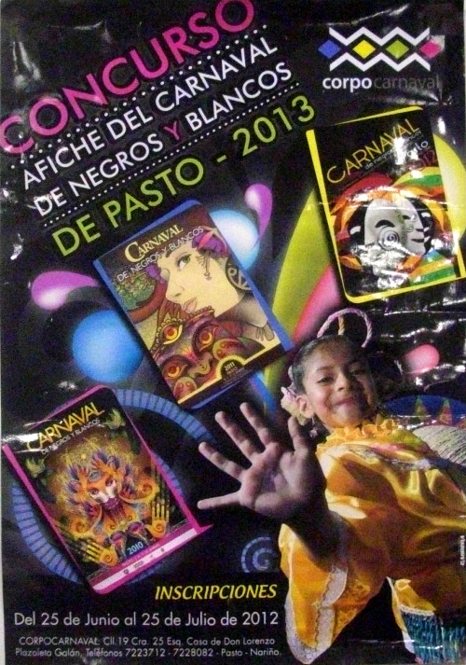
Hasta el próximo 25 de julio estarán abiertas las inscripciones para las personas interesadas en participar en el concurso para escoger el afiche del Carnaval de Negros y Blancos de Pasto versión 2013.
La importancia del certamen elevado por la UNESCO a la categoría de Patrimonio Cultural e Inmaterial de la Humanidad, convoca a la creatividad y talento de los pastusos.
La información sobre las bases del concurso se brindará en la oficina de la Corporación del Carnaval de Negros y Blancos, CORPOCARNAVAL, ubicada en la Plazoleta Galán, al respaldo de la Casa de Don Lorenzo en el centro e Pasto.

Pasto Transformación Productiva
TIRSO BENAVIDES BENAVIDES
Jefe Oficina de Comunicación Social

